河企环表验HJSZJXFSBYXGS001号

河间市卓锦消防设备有限公司

金属门窗新建项目

竣工环境保护验收报告

建设单位：河间市卓锦消防设备有限公司

编制单位：河间市卓锦消防设备有限公司

2022年05月

**目录**

前言 1

1验收编制依据 2

1.1法律、法规 2

1.2 验收技术规范 2

1.3 工程技术文件及批复文件 3

2工程概况 4

2.1项目基本情况 4

2.2 建设内容 4

2.3 工艺流程 6

2.4劳动定员及工作制度 6

2.5 公用工程 8

2.6 环评审批情况 8

2.7项目投资 8

2.8 项目变更情况说明 8

2.9环境保护“三同时”落实情况 8

2.10 验收范围及内容 9

3 主要污染源及治理措施 11

3.1施工期主要污染源及治理措施 11

3.2运行期主要污染源及治理措施 11

4 环评主要结论及环评批复要求 12

4.1建设项目环评报告表的主要结论及建议 12

4.2 审批部门审批意见 12

4.3 审批意见落实情况 12

5 验收评价标准 13

5.1 污染物排放标准 13

5.2总量控制指标 13

6 质量保障措施和检测分析方法 14

6.1 质量保障体系 14

6.2 检测分析方法 14

7验收检测结果及分析 17

7.1 检测结果 17

7.2 检测结果分析 18

7.3 总量控制要求 18

8 环境管理检查 19

8.1 环保管理机构 19

8.2 施工期环境管理 19

8.3 运行期环境管理 19

8.4 社会环境影响情况调查 19

8.5环境管理情况分析 19

9结论和建议 20

9.1验收主要结论 20

9.2 建议 21

**附图**

1、项目所在地理位置示意图；

2、项目厂区周围环境概况示意图；

3、项目厂区平面布置图。

**附件**

1. 环评审批意见；
2. 营业执照。

# 

# 前言

河间市卓锦消防设备有限公司位于河间市兴村镇赵庄村，为满足客户及适应产品市场需求，增强企业的竞争力，公司投资100万元建设金属门窗新建项目。河北康润环境科技有限公司于2022年02月编制完成了《河间市卓锦消防设备有限公司金属门窗新建项目环境影响报告表》，并于2022年03月09日通过了沧州市生态环境局河间市分局的审批，审批文号为河环表[2022]（03-05）号。

河间市卓锦消防设备有限公司金属门窗新建项目现已建设完成并进入调试阶段。根据《建设项目环境保护管理条例》（国务院第682号令）、《建设项目竣工环境保护验收暂行办法》（国环规环评[2017]4号）的有关规定，受河间市卓锦消防设备有限公司的委托，河北金亿嘉环境监测技术服务有限公司于2022年05月16日至2022年05月17日对项目污染物排放情况进行了环保验收监测。河间市卓锦消防设备有限公司依据监测结果编制了项目竣工环保验收报告。

# 1验收编制依据

## 1.1法律、法规

（1）《中华人民共和国环境保护法》，（2015年1月1日起施行）；

（2）《中华人民共和国环境影响评价法》，（2016年9月1日起施行）；

（3）《中华人民共和国水污染防治法》（2018年1月1日起施行）；

（4）《中华人民共和国大气污染防治法》，（2016年1月1日施行）；

（5）《中华人民共和国环境噪声污染防治法》，（2018年12月29日修正）；

（6）《中华人民共和国固体废物污染环境防治法》，（2020年9月1日起施行）；

（7）《建设项目环境保护管理条例》，（2017年10月1日起施行）；

（8）《建设项目环境影响评价分类管理名录》（2021年1月1日起施行）；

（9）《河北省生态环境保护条例》，（2020年7月1日起施行）。

## 1.2 验收技术规范

（1）《环境影响评价技术导则 总纲》（HJ 2.1-2016）；

（2）《环境影响评价技术导则 大气环境》（HJ 2.2-2018）；

（3）《环境影响评价技术导则 地面水环境》（HJ/T 2.3-2018）；

（4）《环境影响评价技术导则 地下水环境》（HJ 610-2016）；

（5）《环境影响评价技术导则 声环境》（HJ 2.4-2009）；

（6）《环境影响评价技术导则 生态影响》（HJ 19-2011）；

（7）《环境空气质量标准》（GB3095-2012）；

（8）《声环境质量标准》（GB3096-2008）；

（9）《地下水质量标准》（GB/14848-2017）；

（10）《大气污染物综合排放标准》（GB 16297-1996）；

（11）《一般工业固体废物贮存、处置场污染控制标准》（GB18599-2001）及2013年修改单；

（12）《关于规范建设单位自主开展建设项目竣工环境保护验收的通知》（环境保护部）；

（13）《建设项目环境影响评价文件审批及建设单位自主开展环境保护设施验收工作指引（试行）》（河北省环境保护厅）；

（14）《建设项目竣工环境保护验收技术指南 污染影响类》（生态环境部）。

## 1.3 工程技术文件及批复文件

（1）《河间市卓锦消防设备有限公司金属门窗新建项目环境影响报告表》（河北康润环境科技有限公司，2022年02月）；

（2）沧州市生态环境局河间市分局关于《河间市卓锦消防设备有限公司金属门窗新建项目环境影响报告表》的批复，河环表[2022]（03-05）号，2022年03月09日。

# 2工程概况

## 2.1项目基本情况

### 2.1.1基本情况

项目基本情况介绍见下表2-1。

**表2-1 项目基本情况**

|  |  |  |  |  |  |  |
| --- | --- | --- | --- | --- | --- | --- |
| 项目名称 | 金属门窗新建项目 | | | | | |
| 建设单位 | 河间市卓锦消防设备有限公司 | | | | | |
| 法人代表 | 李飞 | | 联系人 | | 李飞 | |
| 通信地址 | 河间市兴村镇赵庄村 | | | | | |
| 联系电话 | 13932765524 | | 邮编 | | 062450 | |
| 项目性质 | 新建 | | 行业类别  及代码 | | C3312 金属门窗制造 | |
| 建设地点 | 河间市兴村镇赵庄村 | | | | | |
| 总投资（万元） | 100 | 环保投资（万元） | | 5 | 环保投资占总投资比例（%） | 5 |

### 2.1.2地理位置及周边情况

项目位于河间市兴村镇赵庄村，项目厂址中心地理坐标为东经116°02'16.667"，北纬38°29'57.340"。项目所在地理位置图见附图1，项目厂区周围环境概况示意图见附图2。

### 2.1.3厂区平面布置

厂区平面布置图见附图3。

## 2.2 建设内容

### 2.2.1生产规模及产品方案

年产防火门5万平方米、防火窗2万平方米。

### 2.2.2 主要原辅材料

原辅材料及能源消耗表见表2-2。

**表2-2 原辅材料及能源消耗表**

|  |  |  |  |  |
| --- | --- | --- | --- | --- |
| **序号** | **原料名称** | **单位** | **年消耗量** | **实际消耗量** |
| 1 | 膨化珍珠岩颗粒 | t/a | 500 | 500 |
| 2 | 泡花碱 | t/a | 50 | 50 |
| 3 | 防水剂 | t/a | 30 | 30 |
| 4 | 棉布 | t/a | 28 | 28 |
| 5 | 钢板 | t/a | 700 | 700 |
| 6 | 无机防火胶 | t/a | 9 | 9 |
| 7 | 玻璃 | t/a | 20 | 20 |
| 8 | 焊材 | t/a | 4 | 4 |
| 9 | 门窗配件 | t/a | 1.8 | 1.8 |
| 10 | 水 | m3/a | 360 | 360 |
| 11 | 电 | 万kw·h/a | 50 | 50 |

### 2.2.3环保工程组成内容

项目具体建设情况见表2-3。

**表2-3 主要建设内容一览表**

|  |  |  |  |
| --- | --- | --- | --- |
| 序号 | 污染类型 | 环保工程内容 | 实际建设规模 |
| 1 | 废气 | 上料和搅拌工序产生的颗粒物引至布袋除尘器处理后，由1根15m高排气筒排放（DA001）；焊接烟尘经移动式焊烟净化器处理后于车间内无组织排放 | 与环评建设一致 |
| 2 | 废水 | 生活盥洗废水用于厂区泼洒抑尘，厂区设有防渗旱厕，定期清掏用于农田施肥 | 与环评建设一致 |
| 3 | 噪声 | 生产设备采取基础减振、厂房隔声等降噪措施 | 与环评建设一致 |
| 4 | 固废 | 晾晒和检验过程不合格品、布袋除尘器除尘灰，全部回用于生产；裁板和成型工序下脚料、焊烟净化器收集的除尘灰，全部外售综合利用；生活垃圾交于环卫部门清运处置。 | 与环评建设一致 |
| 5 | 防渗 | 生产车间、库房地面硬化，防渗旱厕采取防渗处理，渗透系数不低于10-7cm/s | 已做防渗处理 |

### 2.2.4 生产设备

项目设备一览表见表2-4。

**表2-4设备一览表**

|  |  |  |  |  |
| --- | --- | --- | --- | --- |
| **序号** | **设备名称** | **规格型号** | **数量（台/套）** | **实际数量** |
| 1 | 搅拌机 | GBPT-1 | 2 | 2 |
| 2 | 输送带 | — | 2 | 2 |
| 3 | 液压机 | SHP-27-800A-SM | 2 | 2 |
| 4 | 储料斗 | — | 2 | 2 |
| 5 | 自动切割机 | ZDQGJ-2 | 1 | 1 |
| 6 | 叉车 | 合力-3T | 1 | 1 |
| 7 | 折弯机 | ZWJ-30 | 1 | 1 |
| 8 | 电焊机 | DHJ-380 | 2 | 2 |
| 9 | 裁板机 | CNG-25 | 1 | 1 |
| 10 | 冲床 | CC-20 | 3 | 3 |
| 11 | 冷压机 | CYJ-3 | 1 | 1 |

## 2.3 工艺流程

（1）生产工艺

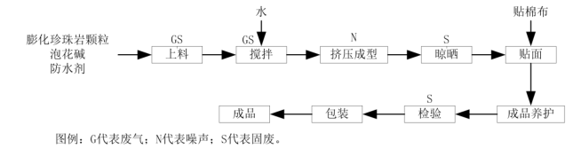

**图2-1 复合夹芯板生产工艺流程图**

生产工艺简述：

(1)上料搅拌：外购膨化珍珠岩颗粒、泡花碱和防水剂，存放至库房。人工拆袋，将膨化珍珠岩颗粒倒入储料斗内，通过密闭输送带输送至搅拌机内，同时加入泡花碱(液体)、防水剂(液体)和水，进行搅拌，混合均匀。

(2)挤压成型：搅拌结束后，打开搅拌机下端出料口，混合好的湿料由输送带送至液压机内进行挤压成型，形成珍珠岩板。

(3)晾晒：成型后，将珍珠岩板移至晾晒区进行自然晾晒。

(4)贴面：变硬后的珍珠岩板表面涂抹一层泡花碱，将同等规格的棉布贴在珍珠岩板表面。

(5)成品养护：贴面完成后，首先利用自动切割机将珍珠岩板切割成设计尺寸，再进行自然养护数天。由于珍珠岩板含水率较高，因此，切割过程中不产生粉尘，养护过程中也不用洒水。

(6)检验：养护完成后的产品，经检验后，存放于库房备用。

#### 1653373260(1)

**图2-2 防火门生产工艺流程图**

生产工艺简述：

根据图纸设计尺寸，首先使用裁板机对钢板进行裁剪，然后使用折弯机及冲床进行折弯冲压成型。在门扇内部涂胶，本项目采用无机防火胶，根据成分分析，无有机废气产生。

门扇涂胶后与生产得到的复合夹芯板进行胶合处理。胶合后进行组装，部分组装工序采用电焊机焊接处理。组装好的产品经冷压机进行压制，即得到最终的成品防火门。

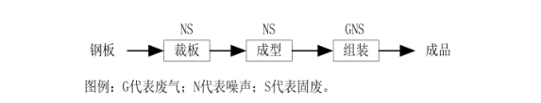

**图2-2 防火窗生产工艺流程图**

生产工艺简述：

根据图纸设计尺寸，首先使用裁板机对钢板进行裁剪，然后使用折弯机及冲床进行折弯冲压成型。成型后进行组装配件及玻璃，部分组装工序采用电焊机焊接处理，组装成后即为成品防火窗。

## 2.4劳动定员及工作制度

项目劳动定员10人，年工作时间300天，一班工作制，每班8小时。

## 2.5 公用工程

### 2.5.1 给排水

给水：项目用水由当地集中供水管网提供。

排水：项目搅拌工序用水全部损耗，废水为职工生活盥洗废水，废水量较小，水质简单，全部用于厂区泼洒抑尘，厂区建设防渗旱厕，由当地农民定期清掏用作农肥。

### 2.5.2 供电

项目用电电由当地电网供给。

## 2.6 环评审批情况

石家庄乐尔工程项目管理有限公司于2022年02月为本项目编制建设项目环境影响报告表，该项目环评报告于2022年03月09日通过沧州市生态环境局河间市分局审批，批复文号为河环表[2022]（03-05）号。

## 2.7项目投资

项目投资总概算为100万元，其中环境保护投资总概算5万元，占投资总概算的5%；实际总投资100万元，其中环境保护投资5万元，占实际总投资5%。

## 2.8 项目变更情况说明

经现场调查和与建设单位核实，该项目建设内容与环评基本一致，无重大变更情况。

**2.9环境保护措施监督检查清单落实情况**

项目环境保护措施监督检查清单见表2-5。

**表2-5 项目环境保护措施监督检查清单落实情况**

|  |  |  |  |  |  |
| --- | --- | --- | --- | --- | --- |
| 内容  要素 | 排放口(编号、  名称)/污染源 | 污染物项目 | 环境保护措施 | 执行标准 | 落实  情况 |
| 大气环境 | 上料、搅拌工  序废气排气筒  /DA001 | 颗粒物 | 集气罩+布袋除尘器+15m 高排气筒 | 《大气污染物综合排放标准》（GB 16297-1996）表2二级标准 | 已落实 |
| 无组织废气 | 颗粒物 | / | 《大气污染物综合排放标准》（GB 16297-1996）表2无组织排放监控浓度限值 |
| 地表水环境 | 生活盥洗废水 | COD  SS  氨氮 | 厂区泼洒抑尘，设防渗旱侧，定期清掏用作农肥 | 不外排 | 已落实 |
| 声环境 | 设备噪声 | 等效连续A 声级 | 基础减振  厂房隔声 | 《工业企业厂界环境噪声排放标准》(GB 12348-2008)中2类功能区标准排放限值 | 已落实 |
| 固体  废物 | 晾晒和检验过程不合格品、布袋除尘器除尘灰，全部回用于生产；  裁板和成型工序下脚料、焊烟净化器收集的除尘灰，全部外售综合利用；  生活垃圾交于环卫部门清运处置。 | | | | 已落实 |
| 土壤及地下水  污染防治措施 | 一般防渗区：生产车间、库房采用地面硬化处理，加强防渗措施日常维护，达到渗透系数≤10-7cm/s 的要求。 | | | | 已做硬化及防渗处理 |

## 2.10 验收范围及内容

工程位于河间市兴村镇赵庄村，项目土建工程主要包括主体工程、辅助工程、公用工程和环保工程等设施。

环保设施已经建设完成工程：

①污水──工程搅拌工序用水全部损耗，废水为职工生活盥洗废水，废水量较小，水质简单，全部用于厂区泼洒抑尘，厂区建设防渗旱厕，由当地农民定期清掏用作农肥，为检查内容。

②废气──工程上料、搅拌工序废气经布袋除尘器处理后由1根15m高排气筒排放；组装工序产生焊接烟尘经移动式焊烟净化器处理后于生产车间内无组织排放，为具体检测内容。

③噪声──工程厂界噪声，为具体检测内容。

④固体废物──工程产生的固体废物为检查内容。

⑤工程环评及环评批复落实情况、环保设施的建设运行情况、环保机构及规章制度建设情况等，为本工程验收报告的检查内容。

# 3 主要污染源及治理措施

## 3.1施工期主要污染源及治理措施

建设施工期污染源主要为施工噪声、施工废气、施工废水和建筑垃圾。目前项目已建成运行，施工期环境污染对周边环境影响已不存在。

## 3.2运行期主要污染源及治理措施

### 3.2.1废水

项目搅拌工序用水全部损耗，废水为职工生活盥洗废水，废水量较小，水质简单，全部用于厂区泼洒抑尘，厂区建设防渗旱厕，由当地农民定期清掏用作农肥。

### 3.2.2废气

项目上料和搅拌工序产生粉尘，由集气罩收集后，引至一套布袋除尘器处理，处理后通过1根15m高排气筒排放。

组装工序产生焊接烟尘经移动式焊烟净化器处理后于生产车间内无组织排放。

### 3.2.3噪声

项目主要噪声源为搅拌机、液压机、折弯机、冲床、裁板机等生产设备，采取基础减振，厂房隔声等降噪措施后，排入周边环境。

### 3.2.4固体废物

项目产生固体废物为晾晒和检验过程产生的不合格品、布袋除尘器产生的除尘灰、裁板和成型工序产生的下脚料、焊烟净化器收集的除尘灰、职工生活垃圾。其中，晾晒和检验过程不合格品、布袋除尘器产生的除尘灰全部回用于生产；裁板和成型工序下脚料、焊烟净化器收集的除尘灰全部外售综合利用；生活垃圾交于环卫部门清运处置。

# 4 环评主要结论及环评批复要求

## 4.1建设项目环评报告表的主要结论

本项目选址和建设符合国家和地方环境保护政策，项目配套污染防治措施，可实现污染物达标排放，对环境影响较小，在落实环境管理和正确稳定运行环保设施措施的前提下，从环境保护角度分析，项目建设可行。

## 4.2 审批部门审批意见

本项目于2022年03月09日由沧州市生态环境局河间市分局审批通过，并出具审批意见。河环表[2022]（03-05）号。其批复如下：详见附件1。

## 4.3 审批意见落实情况

审批意见落实情况详见下表4-1。

**表4-1 环评审批意见落实情况**

|  |  |  |
| --- | --- | --- |
| **序号** | **审批意见内容** | **落实情况** |
| 1 | 建设单位：河间市卓锦消防设备有限公司 | 单位名称未变动 |
| 2 | 建设单位地址：河间市兴村镇赵庄村 | 建设单位地址未变动 |
| 3 | 废气：上料、搅拌工序废气经集气罩+布袋除尘器处理后，颗粒物要达到《大气污染物综合排放标准》（GB 16297-1996）表2二级标准及无组织排放监控浓度限值要求。 | 已落实 |
| 4 | 废水：生活污水排入厂区防渗旱厕，定期清掏。 | 已落实 |
| 5 | 噪声：厂界噪声要满足《工业企业厂界环境噪声排放标准》（GB12348-2008）2类标准要求。 | 已落实 |
| 6 | 固废：生产过程中产生的固体废物要按照报告表所提各项措施进行处理。 | 已落实 |

# 5 验收评价标准

## 5.1 污染物排放标准

### 5.1.1废气

项目生产废气执行《大气污染物综合排放标准》(GB 16297-1996)表2新污染源大气污染物排放限值其他企业二级标准限值、无组织排放监控浓度限值。标准值见表5-1。

**表5-1 废气排放执行标准**

|  |  |  |  |
| --- | --- | --- | --- |
| 污染源 | 项目 | 标准值 | 标准来源 |
| 上料、搅拌工序 | 颗粒物 | 120mg/m3  3.5kg/h | 《大气污染物综合排放标准》(GB 16297-1996)表2新污染源大气污染物排放限值其他企业二级标准限值 |
| 无组织废气 | TSP | 1.0mg/m3 | 《大气污染物综合排放标准》(GB 16297-1996)表2新污染源大气污染物排放限值其他企业无组织排放监控浓度限值 |

### 5.1.2噪声

噪声执行《工业企业厂界环境噪声排放标准》（GB12348-2008）表1中1类标准要求。标准值见表5-2。

**表5-2 厂界噪声排放标准**

|  |  |  |  |  |
| --- | --- | --- | --- | --- |
| **环境要素** | **类别** | **时段** | **标准值** | **单位** |
| 厂界环境 | 2类 | 昼间 | 60 | dB（A） |
| 夜间 | 50 |

## 5.2总量控制指标

项目污染物总量控制指标分别为化学需氧量：0t/a，氨氮：0t/a，二氧化硫：0t/a，氮氧化物：0t/a，特征污染物总量控制建议指标为颗粒物：1.440t/a。

# 

# 6 质量保障措施和检测分析方法

河北金亿嘉环境监测技术服务有限公司于2022年05月16日至2022年05月17日进行了竣工验收检测并出具检测报告。监测期间，企业生产负荷大于75%，满足环保验收检测技术要求。

## 6.1 质量保障体系

（1）严格按照《环境监测技术规范》和有关环境检测质量保证的要求进行样品采集、保存、分析等，全程进行质量控制。

（2）参加本项目检测人员均持证上岗，检测仪器均经计量部门检定合格并在有效期内。

（3）废气采样前对仪器流量计进行校准，并检查气密性；采样和分析过程严格按照GB16297-1996和《空气和废气监测分析方法》（第四增补版）进行。

（4）声级计测量前后均经标准声源校准且合格，测试时无雨雪，无雷电，风速小于5.0m/s。

（5）检测数据严格执行二级审核制度。

## 6.2 检测分析方法

### 6.2.1 检测点位、项目及频次

①有组织排放废气检测

**表6-1 无组织排放废气检测点位、项目及频次**

|  |  |  |
| --- | --- | --- |
| 检测位置 | 检测内容 | 检测频次 |
| 上料、搅拌工序废气排气筒出口设1个检测点位 | 颗粒物 | 检测2天，每天检测3次 |

②无组织排放废气检测

**表6-2 无组织排放废气检测点位、项目及频次**

|  |  |  |
| --- | --- | --- |
| 检测位置 | 检测内容 | 检测频次 |
| 厂界外下风向浓度最高点设3个监控点，上风向设1个参照点 | TSP | 检测2天，每天检测3次 |

③噪声检测

**表6-3 噪声检测点位、项目及频次**

|  |  |  |
| --- | --- | --- |
| 检测位置 | 检测内容 | 检测频次 |
| 厂界外四周1m处  布设多个检测点位 | 连续等效A声级，  Leq（A） | 昼间检测1次  检测2天 |

### 6.2.2检测分析方法

**表6-4 无组织排放废气污染物检测项目分析方法及所用仪器**

|  |  |  |  |
| --- | --- | --- | --- |
| 检测项目 | 分析方法 | 检出限 | 分析仪器 |
| 颗粒物 | 《固定污染源废气 低浓度颗粒物的测定 重量法》  HJ 836-2017 | 1.0mg/m3 | YQ3000-C全自动烟尘（气）测试仪  （YQ 029-01）  101-2AB电热鼓风干燥箱  （YQ 015-01）  AUW220D岛津电子天平  （YQ 009-03）  H06恒温恒湿室  （YQ 053-01） |

**表6-5 无组织排放废气污染物检测项目分析方法及所用仪器**

|  |  |  |  |
| --- | --- | --- | --- |
| 检测项目 | 分析方法 | 检出限 | 分析仪器 |
| TSP | 《环境空气 总悬浮颗粒物的测定 重量法》（含修改单）  GB/T 15432-1995 | 0.001mg/m3 | ZR-3920环境空气颗粒物综合采样器（YQ 055-05、06、07、08）  DYM3型空盒气压表  （YQ 048-01）  FYF-1型轻便三杯风向风速表  （YQ 038-02）  HWS-70B恒温恒湿箱  （YQ 016-01）  FA-2004B电子天平  （YQ 009-02） |

**表6-4 厂界噪声检测分析方法及所用仪器**

|  |  |  |
| --- | --- | --- |
| 检测项目 | 检测方法及方法来源 | 分析仪器 |
| 工业企业  厂界环境噪声 | 《工业企业厂界环境噪声排放标准》  GB 12348-2008 | AWA5688多功能声级计  （YQ 035-02）  AWA6021A声校准器  （YQ 036-03）  FYF-1型轻便三杯风向风速表  （YQ 038-02） |

### 6.2.3 无组织排放及噪声检测点位示意图



**图6-1 无组织排放及噪声检测点位示意图**

# 7验收检测结果及分析

## 7.1 检测结果

### 7.1.1 有组织废气检测结果

**表7-1有组织废气检测结果**

|  |  |  |  |  |  |  |  |  |
| --- | --- | --- | --- | --- | --- | --- | --- | --- |
| 检测点位  及时间 | 检测项目 | 单位 | 检测结果 | | | 最大值 | 执行标准  及标准值 | 达标  情况 |
| 1 | 2 | 3 |
| 上料、搅拌工序  废气排气筒出口  2022.05.16 | 标干流量 | m3/h | 2376 | 2426 | 2363 | — | — | — |
| 颗粒物排放浓度 | mg/m3 | 5.7 | 5.7 | 5.5 | 5.7 | GB16297-1996  120 | 达标 |
| 颗粒物排放速率 | kg/h | 1.35×10-2 | 1.38×10-2 | 1.30×10-2 | 1.38×10-2 | GB16297-1996  3.5 | 达标 |
| 上料、搅拌工序  废气排气筒出口  2022.05.17 | 标干流量 | m3/h | 2420 | 2445 | 2395 | — | — | — |
| 颗粒物排放浓度 | mg/m3 | 5.2 | 5.7 | 5.3 | 5.7 | GB16297-1996  120 | 达标 |
| 颗粒物排放速率 | kg/h | 1.26×10-2 | 1.39×10-2 | 1.27×10-2 | 1.39×10-2 | GB16297-1996  3.5 | 达标 |
| 主要污染物  年排放量 | 排气量 | 万m3/a | 577 | | | | | |
| 颗粒物 | t/a | 0.032 | | | | | |
| 备注 | 年运行2400小时（由企业提供） | | | | | | | |

### 7.1.2 无组织废气检测结果

**表7-2 无组织废气检测结果（单位：mg/m3）**

|  |  |  |  |  |  |  |
| --- | --- | --- | --- | --- | --- | --- |
| 检测项目  及日期 | 检测点位 | 检测结果 | | | 执行标准  及标准值 | 达标  情况 |
| 1 | 2 | 3 |
| TSP  2022.05.16 | 厂界上风向  参照点○4# | 0.183 | 0.183 | 0.200 | GB16297-1996  1.0 | 达标 |
| 厂界下风向  监控点○1# | 0.450 | 0.467 | 0.467 | 达标 |
| 厂界下风向  监控点○2# | 0.483 | 0.433 | 0.450 | 达标 |
| 厂界下风向  监控点○3# | 0.433 | 0.450 | 0.417 | 达标 |
| TSP  2022.05.17 | 厂界上风向  参照点○4# | 0.200 | 0.200 | 0.183 | 达标 |
| 厂界下风向  监控点○1# | 0.450 | 0.433 | 0.483 | 达标 |
| 厂界下风向  监控点○2# | 0.433 | 0.450 | 0.467 | 达标 |
| 厂界下风向  监控点○3# | 0.433 | 0.433 | 0.467 | 达标 |

### 7.1.3 噪声检测结果

**表 7-3 厂界噪声检测结果（单位：dB(A)）**

|  |  |  |  |  |
| --- | --- | --- | --- | --- |
| 检测点位 | 2022.05.16 | 2022.05.17 | 执行标准  及标准值 | 达标  情况 |
| 昼间 | 昼间 |
| 北厂界外1m处（▲1#） | 57.0 | 56.3 | GB 12348-2008昼间：60 | 达标 |
| 西厂界外1m处（▲2#） | 56.6 | 54.6 | 达标 |
| 南厂界外1m处（▲3#） | 55.0 | 55.5 | 达标 |
| 东厂界外1m处（▲4#） | 58.1 | 57.7 | 达标 |

## 7.2 检测结果分析

### 7.2.1有组织废气检测结果

### 经检测，项目上料、搅拌工序废气经集气罩收集布袋除尘器处理后，由15m高排气筒排放，颗粒物最高排放浓度为5.7mg/m3，最高排放速率为1.39×10-2kg/h，《大气污染物综合排放标准》(GB 16297-1996) 表2新污染源大气污染物排放限值其他企业二级标准限值（颗粒物：120mg/m3，排放速率：3.5kg/h）。

### 7.2.1无组织废气检测结果

经检测，项目无组织颗粒物最高排放监控浓度为0.483mg/m3，满足《大气污染物综合排放标准》(GB 16297-1996) 表2新污染源大气污染物排放限值厂界无组织监控浓度限值（颗粒物：1.0mg/m3）。

### 7.2.3噪声检测结果

经检测，该项目厂界北、西、南、东侧方向各设1个监测点位，各点位昼间噪声测量值，均满足《工业企业厂界环境噪声排放标准》（GB 12348-2008）表1中2类标准限值（昼间：60dB（A））。

## 7.3 总量控制要求

项目污染物建议总量控制指标为：二氧化硫：0t/a，氮氧化物：0t/a，化学需氧量：0t/a，氨氮：0t/a，特征污染物总量控制建议指标为颗粒物：1.440t/a。

实际排放污染物总量为：二氧化硫：0t/a，氮氧化物：0t/a，化学需氧量：0t/a，氨氮：0t/a，特征污染物总量控制建议指标为颗粒物：0.032t/a。满足环评中总量控制要求。

# 8 环境管理检查

## 8.1 环保管理机构

河间市卓锦消防设备有限公司环境管理由公司环保部负责监督，负责工程环境管理工作，定期进行巡检环境影响情况，及时处理环境问题，并进行有关环境保护法规宣传工作。

## 8.2 施工期环境管理

本工程在施工招标文件中严格要求施工单位按设计文件施工，特别是按环保设计要求和水土保持方案提出的措施要求进行施工。

## 8.3 运行期环境管理

河间市卓锦消防设备有限公司设立专门的环境管理部门，配备相应专业的管理人员，负责监督国家法规、条例的贯彻执行情况，制订和贯彻环保管理制度，监控本工程的主要污染，对各部门、操作岗位进行环境保护监督和考核。

## 8.4 社会环境影响情况调查

经咨询当地环保主管部门，项目建设及试运行期间未发生扰民和公众投诉意见。

## 8.5环境管理情况分析

建设单位设置了相应的环境管理机构，并且正常履行了施工期和运行期的环境职责，运行初期的检测工作也已经完成，后续检测计划按周期正常进行。

# 9结论和建议

## 9.1验收主要结论

检测期间，该企业生产正常，设施运行稳定，生产负荷达到75%以上，满足验收检测技术规范要求。

（1）废气

经检测，项目上料、搅拌工序废气经集气罩收集布袋除尘器处理后，由15m高排气筒排放，颗粒物最高排放浓度为5.7mg/m3，最高排放速率为1.39×10-2kg/h，《大气污染物综合排放标准》(GB 16297-1996) 表2新污染源大气污染物排放限值其他企业二级标准限值（颗粒物：120mg/m3，排放速率：3.5kg/h）。

经检测，项目无组织颗粒物最高排放监控浓度为0.483mg/m3，满足《大气污染物综合排放标准》(GB 16297-1996) 表2新污染源大气污染物排放限值厂界无组织监控浓度限值（颗粒物：1.0mg/m3）。

（2）噪声

经检测，该项目厂界北、西、南、东侧方向各设1个监测点位，各点位昼间噪声测量值，均满足《工业企业厂界环境噪声排放标准》（GB 12348-2008）表1中2类标准限值（昼间：60dB（A））。

（3）废水

项目搅拌工序用水全部损耗，废水为职工生活盥洗废水，废水量较小，水质简单，全部用于厂区泼洒抑尘，厂区建设防渗旱厕，由当地农民定期清掏用作农肥。

（4）固体废弃物

项目产生固体废物为晾晒和检验过程产生的不合格品、布袋除尘器产生的除尘灰、裁板和成型工序产生的下脚料、焊烟净化器收集的除尘灰、职工生活垃圾。其中，晾晒和检验过程不合格品、布袋除尘器产生的除尘灰全部回用于生产；裁板和成型工序下脚料、焊烟净化器收集的除尘灰全部外售综合利用；生活垃圾交于环卫部门清运处置。

（5）总量控制要求

项目污染物建议总量控制指标为：二氧化硫：0t/a，氮氧化物：0t/a，化学需氧量：0t/a，氨氮：0t/a，特征污染物总量控制建议指标为颗粒物：1.440t/a。

实际排放污染物总量为：二氧化硫：0t/a，氮氧化物：0t/a，化学需氧量：0t/a，氨氮：0t/a，特征污染物总量控制建议指标为颗粒物：0.032t/a。满足环评中总量控制要求。

（6）结论

综上分析，项目已按环评及批复要求进行了环境保护设施建设，根据监测结果可满足相关环境排放标准要求。

## 9.2 建议

（1）加强各项环保设施运行维护，确保设施稳定运行。

（2）加强废气治理设施的运行管理，确保外排废气达标排放。

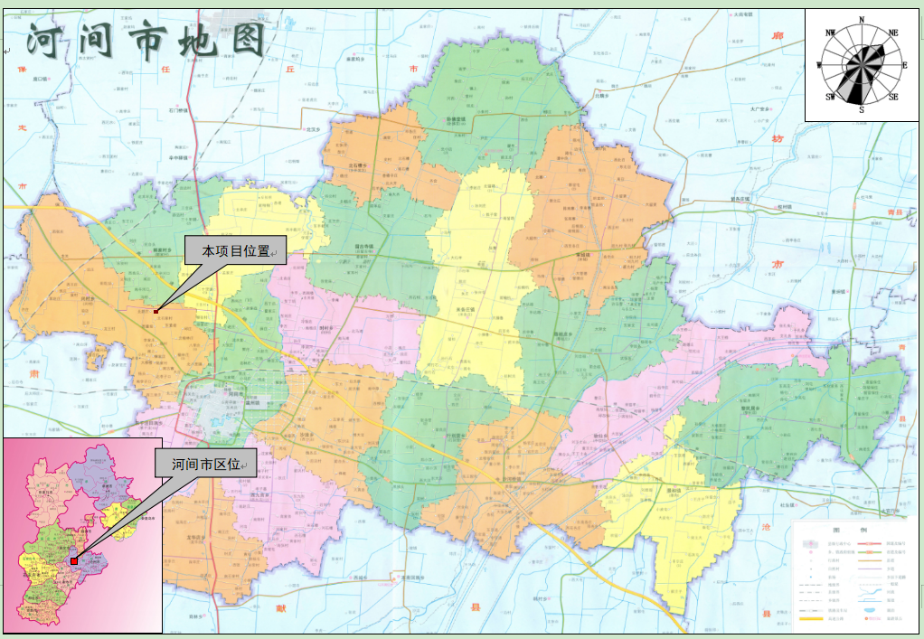**附图1、项目所在地理位置示意图**

**附图2、项目厂区周围环境概况示意图**

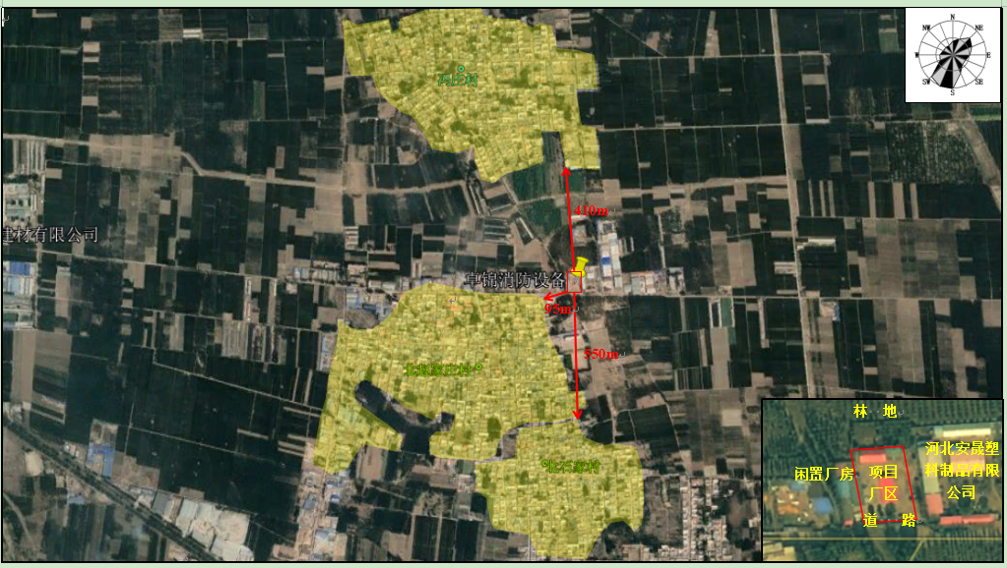

**附图3、项目厂区平面布置图**

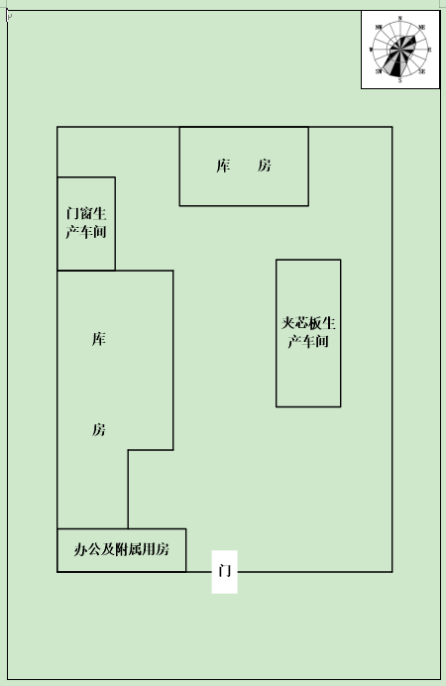

**附件1环评审批意见**

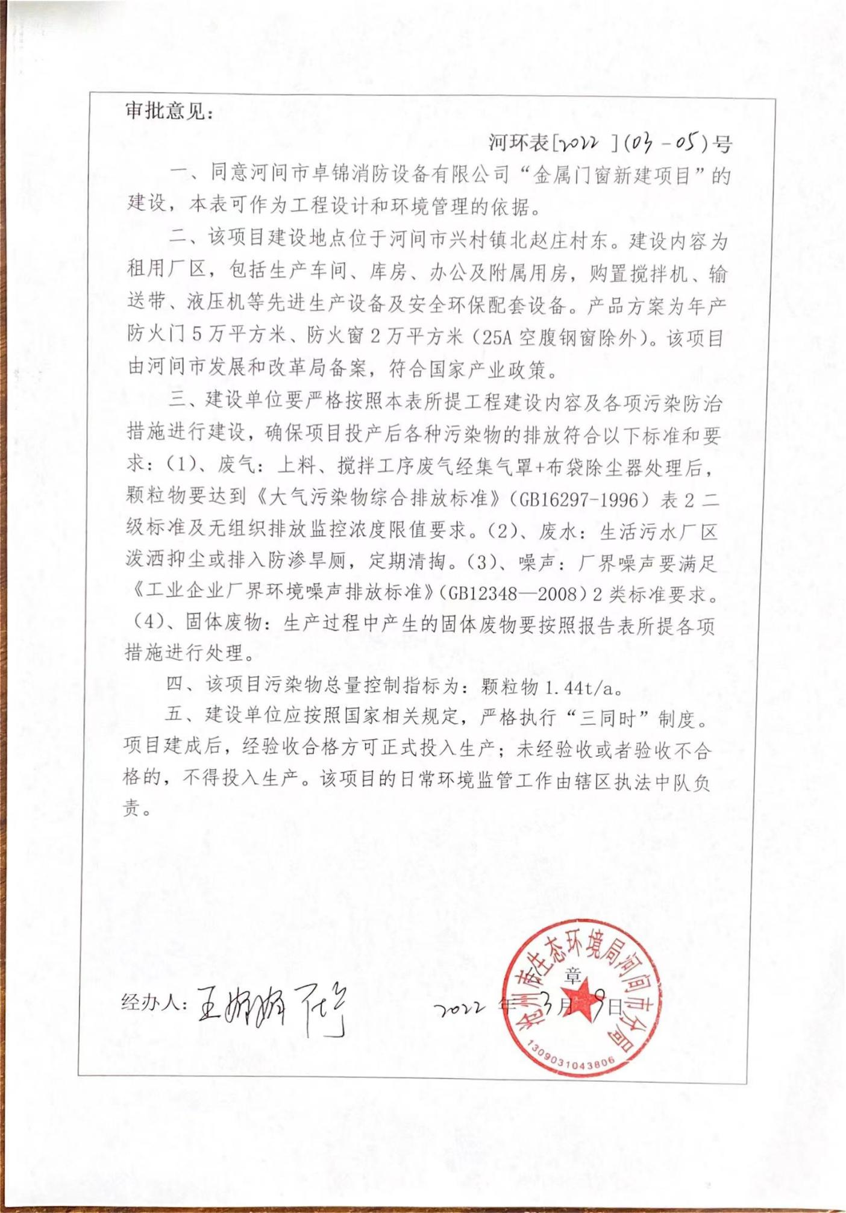

#### **附件2营业执照**

建设项目工程竣工环境保护“三同时”验收登记表

填表单位（盖章）： 河间市卓锦消防设备有限公司 填表人（签字）： 项目经办人（签字）：

|  |  |  |  |  |  |  |  |  |  |  |  |  |  |  |  |  |  |  |  |  |  |
| --- | --- | --- | --- | --- | --- | --- | --- | --- | --- | --- | --- | --- | --- | --- | --- | --- | --- | --- | --- | --- | --- |
| 建设项目 | 项目名称 | | | 金属门窗新建项目 | | | | | | | 项目代码 | |  | | 建设地点 | | 河间市兴村镇赵庄村 | | | | |
| 行业分类（分类管理名录） | | | C3312 金属门窗制造 | | | | | | | 建设性质 | | 新建 扩建 技术改造 | | | | | | | | |
| 设计生产能力 | | | 年产防火门5万平方米、防火窗2万平方米 | | | | | | | 实际生产能力 | | 年产防火门5万平方米、防火窗2万平方米 | | 环评单位 | | 河北康润环境科技有限公司 | | | | |
| 环评文件审批机关 | | | 沧州市生态环境局河间市分局 | | | | | | | 审批文号 | | 河环表[2022]（03-05）号 | | 环评文件类型 | | 环境影响报告表 | | | | |
| 开工日期 | | | 年 月 | | | | | | | 竣工日期 | | 年 月 | | 排污许可证申领时间 | |  | | | | |
| 环保设施设计单位 | | |  | | | | | | | 环保设施施工单位 | |  | | 本工程排污许可证编号 | |  | | | | |
| 验收单位 | | |  | | | | | | | 环保设施监测单位 | |  | | 验收监测时工况 | | ＞75% | | | | |
| 投资总概算（万元） | | | 100 | | | | | | | 环保投资总概算（万元） | | 5 | | 所占比例（%） | | 5 | | | | |
| 实际总投资（万元） | | | 100 | | | | | | | 实际环保投资 （万元） | | 5 | | 所占比例（%） | | 5 | | | | |
| 废水治理（万元） | | |  | 废气治理（万元） | |  | 噪声治理（万元） | |  | 固体废物治理（万元） | |  | | 绿化及生态（万元 ） | |  | | 其他（万元） | |  |
| 新增废水处理设施能力 | | |  | | | | | | | 新增废气处理设施能力 | | / | | 年工作时间 | | 2400小时 | | | | |
| 运营单位 | | | | 河间市卓锦消防设备有限公司 | | | | | | 统一社会信用代码 | | | | 91130984MA7F8W3M38 | 验收时间 | |  | | | | |
| 污染物排放达标与总量控制（工业建设项目详填） | | 污染物 | | 原有排放量（1） | | 本期工程实际排放浓度（2） | 本期工程允许排放浓度（3） | | 本期工程产生量（4） | 本期工程自身削减量（5） | | 本期工程实际排放量（6） | 本期工程核定排放总量（7） | 本期工程“以新带老”削减量（8） | 全厂实际排放总量（9） | 全厂核定排放总量（10） | | 区域平衡替代削减量（11） | | 排放增减量（12） | |
| 排气量 | |  | |  |  | | 577 |  | | 577 |  |  |  |  | |  | |  | |
| 颗粒物 | |  | | 5.7 | 120 | | 0.032 |  | | 0.032 |  |  |  |  | |  | |  | |
| 非甲烷总烃 | |  | |  |  | |  |  | |  |  |  |  |  | |  | |  | |
| SO2 | |  | |  |  | |  |  | |  |  |  |  |  | |  | |  | |
| NOX | |  | |  |  | |  |  | |  |  |  |  |  | |  | |  | |
| 排水量 | |  | |  |  | |  |  | |  |  |  |  |  | |  | |  | |
| 与项目有关的其他特征污染物 | 氨 |  | |  |  | |  |  | |  |  |  |  |  | |  | |  | |
| 氯化氢 |  | |  |  | |  |  | |  |  |  |  |  | |  | |  | |
|  |  | |  |  | |  |  | |  |  |  |  |  | |  | |  | |

注：1、排放增减量：（+）表示增加，（-）表示减少。2、（12）=（6）- （8）- （11），（9）= （4）-（5）-（8）-（11）+（1）。3、计量单位：废水排放量——万吨/年；废气排放量——万标立方米/年；工业固体废物排放量——万吨/年；

水污染物排放浓度——毫克/升